ДРУШТВО ФИЗИЧАРА СРБИЈЕ
МИНИСТАРСТВО ПРОСВЕТЕ РЕПУБЛИКЕ СРБИЈЕ
ПРИРОДНО-МАТЕМАТИЧКИ ФАКУЛТЕТ, НИШ
ИНСТИТУТ ЗА ФИЗИКУ, ПМФ НОВИ САД

Задаци за окружно такмичење ученика основних школа, 2007/08. год.
7. разред
1. Теретни вагон ширине 2,4 m, креће се равномерно, брзином 15 m/s. Неопрезни ловац је промашио фазана и погодио вагон. Правац кретања метка био је нормалан на правац кретања вагона. Отвори на зидовима вагона померени су за 12 cm један у односу на други. Одредити средњу брзину метка током кретања између зидова вагона. (М.Ф. бр. 96).

2. У систему на слици 1 масе тегова су $m_{1}=2$kg и $m_{2}=1$kg, а масе котурова су занемарљиве. Ако је у почетном тренутку висинска разлика између тегова $h=2$m, колико времена протекне од момента када се систем препусти сам себи до мимоиласка тегова?

3. Балон се креће вертикално наниже константном брзином $u=1$m/s. Из балона се баци тело, вертикално навише, почетном брзином $v_{0}=8$m/s у односу на земљу. Израчунати растојање између тела и балона када оно достигне максималну висину у односу на земљу. Наћи време од тренутка избацивања тела до његовог повратка у балон.

4. Систем од N истих тела, свако масе $m$, повезаних једнаким неистегљивим нитима, убрзано се креће по хоризонталној подлози, под дејством силе $F$ (видети слику 2). Ако са $T_{2,3}$ означимо силу затезања нити између другог и трећег тела, а са $T_{8,9}$ силу затезања између осмог и деветог тела, одредити однос ${T_{8,9}}/{T_{2,3}}$. Коефицијент трења између сваког тела и подлоге je исти.

5. Са висине од 2 m пусти се прва куглица да слободно пада. У истом тренутку, са исте висине, бачена је друга куглица вертикално навише. Почетна брзина јој је таква да у моменту када се она врати на почетну висину, прва куглица падне на тло. Које ће време протећи између удара прве и друге куглице? Занемарите трење куглица са ваздухом.

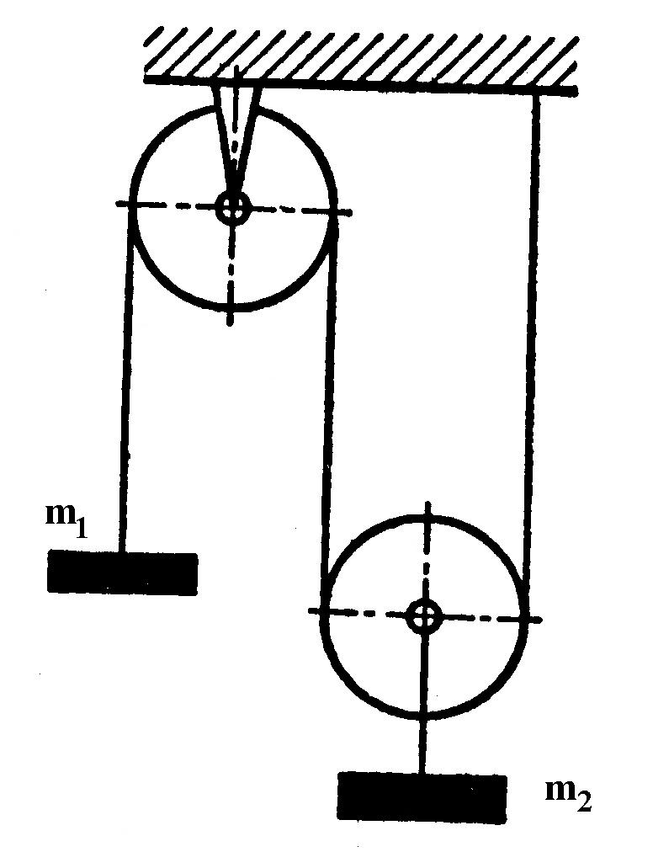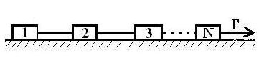
Слика 1 Слика 2
-------------------------------------------------------------------------------------------------
Напомена: За убрзање Земљине теже узети $g=\text{10}$m/s${}^{2}$.
Сваки задатак носи 20 поена.
Задатке припремио: др Иван Манчев
Рецензент: др Драган Гајић
Председник комисије: др Надежда Новаковић

Свим такмичарима желимо успешан рад!
Решења задатака са окружног такмичења шк. 2007/08. год. (7. разред)

1. Обележимо са $b$ширину вагона. Нека је $v$ средња брзина кретања метка кроз вагон. Тада је $b=\text{vt}$ (5п.), где је $t$ време кретања метка кроз вагон. Обележимо са $d$растојање за које су један у односу на други померени отвори од метка на зидовима вагона. Нека је $u$ брзина воза. Тада је $d=\text{ut}$(5п.), одатле $t=d/u$(3п.). Средња брзина кретања метка кроз вагон је $v=b/t={\text{bu}}/d=\text{300}m/s$(7п.).
2. На основу другог Њутновог закона за сваки тег пишемо $m_{1}g−T=m_{1}a_{1}$ (3п.) $m_{2}g−2T=−m_{2}a_{2}$ (3п.). Приметимо да је померај тега $m_{2}$ два пута мањи од помераја тега $m_{1}$ , одакле је $a_{1}=2a_{2}$ (3п.). На основу ових једначина налазимо $a_{2}=g(2m_{1}−m_{2})/(4m_{1}+m_{2})$ (3п.) и $a_{1}=2g(2m_{1}−m_{2})/(4m_{1}+m_{2})$ (3п.). Време до мимоилажења можемо да нађемо из једначине $a_{1}{t^{2}}/2+a_{2}{t^{2}}/2=h$ (3п.). Одатле је $t=\sqrt{2h/(a_{1}+a_{2})}=0,\text{63}s$ (2п.).
3.У односу на балон тело се баци вертикално навише брзином $V_{0}=v_{0}+u$ (4п). Максималну висину у односу на земљу тело достиже после времена $t={v_{0}}/g$(4п.). Растојање између тела и балона тада је једнако путу који тело пређе у односу на балон $h=V_{0}t−{{\text{gt}}^{2}}/2=(v_{0}+u)t−{{\text{gt}}^{2}}/2=v_{0}(v_{0}+u)/g−{v_{0}^{2}}/(2g)=v_{0}(v_{0}+2u)/(2g)=4m$(7п.). Време потребно да тело стигне до највише тачке у односу на балон је $t_{1}={V_{0}}/g=(v_{0}+u)/g$(3п). Исто толико време је потрбно и да падне из највише тачке у балон, па је тржено време $t_{x}=2t_{1}=2(v_{0}+u)/g=1,8s$(2п.).
4. Једначине кретања за свако тело су $T_{1,2}−μ\text{mg}=\text{ma}$ (2п.), $T_{2,3}−T_{1,2}−μ\text{mg}=\text{ma}$ (2п.), . . . , $T_{8,9}−T_{7,8}−μ\text{mg}=\text{ma}$ (2п.), . . . , $F−T_{n−1,n}−μ\text{mg}=\text{ma}$ (2п.). Сабирањем прве две једначине добијамо $T_{2,3}=2m(μg+a)$ (5п.), а сабирањем првих осам једначина имамо $T_{8,9}=8m(μg+a)$(5п.). Одатле лако налазимо тражени однос ${T_{8,9}}/{T_{2,3}}=4$ (2п.).
5. Прва куглица падне за време $t_{1}=\sqrt{2h/g}=0,\text{63}s$ (4п.). Друга куглица за половину тог времена достигне максималну висину, а одатле је почетна брзина $v_{0}=g({t_{1}}/2)=3,\text{16}m/s$ (4п.), а максимална висина (мерена у односу на $h=2m$) је (4п.). Укупно време падања друге куглице је $t_{2}=\sqrt{2(h+h_{\text{max}})/g}=0,\text{71}s$ (4п.). Тражено време је $t_{x}=t_{2}−{t_{1}}/2=0,\text{39}s$ (4п.).
. 